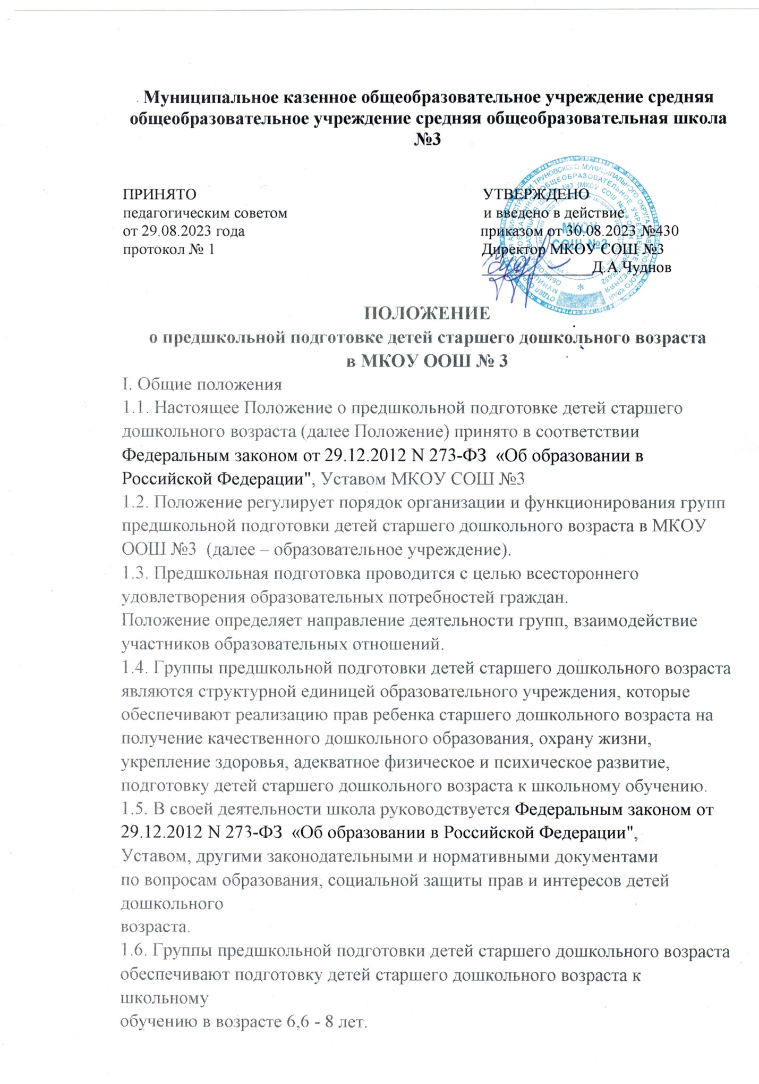

**Муниципальное казенное общеобразовательное учреждение средняя**

**общеобразовательное учреждение средняя общеобразовательная школа №3**

ПРИНЯТО УТВЕРЖДЕНО

педагогическим советом и введено в действие

от 29.08.2023 года приказом от 30.08.2023 №430

протокол № 1 Директор МКОУ СОШ №3

______________Д.А.Чуднов

**ПОЛОЖЕНИЕ**

**о предшкольной подготовке детей старшего дошкольного возраста**

**в МКОУ ООШ № 3**

I. Общие положения

1.1. Настоящее Положение о предшкольной подготовке детей старшего

дошкольного возраста (далее Положение) принято в соответствии Федеральным законом от 29.12.2012 N 273-ФЗ «Об образовании в Российской Федерации", Уставом МКОУ СОШ №3

1.2. Положение регулирует порядок организации и функционирования групп

предшкольной подготовки детей старшего дошкольного возраста в МКОУ ООШ №3 (далее – образовательное учреждение).

1.3. Предшкольная подготовка проводится с целью всестороннего удовлетворения образовательных потребностей граждан.

Положение определяет направление деятельности групп, взаимодействие

участников образовательных отношений.

1.4. Группы предшкольной подготовки детей старшего дошкольного возраста

являются структурной единицей образовательного учреждения, которые

обеспечивают реализацию прав ребенка старшего дошкольного возраста на

получение качественного дошкольного образования, охрану жизни, укрепление здоровья, адекватное физическое и психическое развитие, подготовку детей старшего дошкольного возраста к школьному обучению.

1.5. В своей деятельности школа руководствуется Федеральным законом от 29.12.2012 N 273-ФЗ «Об образовании в Российской Федерации",

Уставом, другими законодательными и нормативными документами

по вопросам образования, социальной защиты прав и интересов детей дошкольного возраста.

1.6. Группы предшкольной подготовки детей старшего дошкольного возраста

обеспечивают подготовку детей старшего дошкольного возраста к школьному обучению в возрасте 6,6 - 8 лет.

II. Цели и задачи организации групп предшкольной подготовки детей

старшего дошкольного возраста

2.1. Группы предшкольной подготовки детей старшего возраста организуются с целью психолого- педагогической подготовки детей 6,6-8 лет к систематическому обучению в школе через развитие познавательной сферы ребенка. Формирование активных способностей систематического обучения направлено на становление основ готовности к школьному обучению.

2.2. Основные задачи групп предшкольной подготовки детей старшего

возраста:

- создание условий для сохранения и укрепления физического и психического здоровья детей;

- обеспечение интеллектуального, социально-нравственного, художественноэстетического, речевого развития детей;

- осуществление индивидуально-ориентированной педагогической, психологической, социальной помощи детям;

- развитие общеучебных умений;

- формирование мотивации к учебной деятельности.

III. Организация деятельности групп предшкольной подготовки детей

старшего дошкольного возраста

3.1. Группы предшкольной подготовки детей старшего дошкольного возраста

открываются приказом директора школы при наличии необходимых санитарногигиенических, противоэпидемических условий, соблюдении правил пожарной безопасности, кадрового обеспечения;

3.2. Для открытия групп предшкольной подготовки детей старшего

дошкольного возраста необходимы:

- заявления родителей (законных представителей);

- список детей;

- образовательная программа;

- учебный план и расписание деятельности детей,

- медицинские справки с разрешением врача посещения ребенком детского коллектива.

3.3. Группы предшкольной подготовки детей старшего дошкольного возраста

функционируют в дневное время.

3.5. Пребывание ребенка в группах предшкольной подготовки детей старшего дошкольного возраста до 3 часов осуществляется без организации питания.

IV. Порядок приема детей в группы предшкольной подготовки детей

старшего дошкольного возраста

4.1. В группы предшкольной подготовки детей старшего дошкольного возраста принимаются дети от 6,6 до 8 лет.

4.2. Директор школы самостоятельно осуществляет зачисление детей в группы предшкольной подготовки детей старшего дошкольного возраста, вне зависимости от места жительства ребенка.

4.3. При зачислении ребенка в группы предшкольной подготовки детей

старшего дошкольного возраста администрация руководствуется интересами семьи.

4.4. Зачисление детей в группы оформляется приказом образовательного

учреждения при наличии заявления родителей (законных представителей) и

договора.

4.5. При приеме детей в группы предшкольной подготовки директор школы

обязан познакомить родителей (законных представителей) с уставом

образовательного учреждения и другими документами, регламентирующими

организацию образовательного процесса.

4.6. Отношения между образовательным учреждением, на базе которого

функционируют группы предшкольной подготовки детей старшего дошкольного возраста и родителями (законными представителями) регулируются договором, заключаемым в установленном порядке.

4.7. Дети с нарушениями в развитии (с особыми образовательными

потребностями) принимаются в группы предшкольной подготовки детей старшего дошкольного возраста при наличии условий для коррекционной работы.

4.8. Родителям (законным представителям) может быть отказано в приеме их

детей в группы предшкольной подготовки детей старшего дошкольного возраста в случаях:

а) отсутствия свободных мест в группах, то есть если на момент обращения

родителей (законных представителей) число воспитанников в группах

предшкольной подготовки детей старшего дошкольного возраста превышает

предельную наполняемость групп, установленную данным Положением;

б) наличия медицинских противопоказаний для посещения образовательного учреждения.

V. Комплектование групп предшкольной подготовки детей старшего

дошкольного возраста

5.1. Порядок комплектования групп предшкольной подготовки детей

старшего дошкольного возраста определяется настоящим Положением.

5.2. Количество групп предшкольной подготовки детей старшего

дошкольного возраста определяются директором школы в зависимости от

потребностей населения и возможностей образовательного учреждения.

5.3. Предельная наполняемость групп предшкольной подготовки детей

старшего дошкольного возраста: 20 человек.

5.4. Конкурсный отбор и тестирование при комплектовании групп

предшкольной подготовки детей старшего дошкольного возраста не допускаются.

VI. Организация воспитательно-образовательного процесса

6.1. Обучение и воспитание детей в группах предшкольной подготовки детей

старшего дошкольного возраста ведется на русском языке.

6.2. Содержание образования в группах предшкольной подготовки детей

старшего дошкольного возраста определяется образовательной программой школы.

6.3. Содержание образования в группах реализует основные направления

развития ребенка дошкольного возраста: физическое, познавательно-речевое,

социально-личностное, художественно-эстетическое.

6.4. Организация образовательного процесса, продолжительность занятий и

режим работы в группах предшкольной подготовки детей старшего дошкольного возраста, регламентируется учебным планом, расписанием занятий, утвержденными руководителем образовательного учреждения, в соответствии с требованиями Санитарно-эпидемиологических требований к устройству, содержанию и организации режима работы дошкольных образовательных учреждений (СанПиН

2.4.1.1249-03).

6.5. Максимально допустимый объем недельной образовательной нагрузки,

включая занятия по дополнительному образованию для детей дошкольного

возраста, составляет:

для детей седьмого и восьмого года жизни - 3 занятия в неделю.

Продолжительность занятий:

для детей седьмого и восьмого года жизни не более 30 минут.

В середине занятия проводится физкультминутка.

Перерыв между занятиями не менее 10 минут.

Динамическая пауза между занятиями не менее 30 минут.

6.6. Организация воспитательно-образовательной работы в группах

предшкольной подготовки детей старшего дошкольного возраста предусматривает создание условий для развития различных видов деятельности детей с учетом их возможностей, интересов и потребностей, формирования у ребенка положительного отношения к школе, желания учиться, стремления к познанию и освоению нового.

6.7. При организации работы с детьми используются следующие формы

работы: индивидуальные, групповые.

VII. Управление и руководство

7.1. Управление и руководство организацией деятельности групп

предшкольной подготовки детей старшего дошкольного возраста осуществляется в соответствии с настоящим Положением и уставом образовательного учреждения.

7.2. Непосредственное руководство деятельностью групп предшкольной

подготовки детей старшего дошкольного возраста осуществляет администрация образовательного учреждения.

7.5. К педагогическим работникам групп предшкольной подготовки детей

старшего дошкольного возраста предъявляются требования, соответствующие квалификационным характеристикам по должностям.

VIII. Документация групп предшкольной подготовки детей старшего

дошкольного возраста:

8.1. Педагоги, работающие в группах предшкольной подготовки детей

старшего дошкольного возраста, ведут следующую документацию:

-список детей групп предшкольной подготовки детей старшего дошкольного

возраста;

- журнал посещаемости;

- планирование занятий в соответствии с программой.